

multiboot

Alejandro Casamayor



15 de marzo de 2021

IMPLANTACIÓN DE SISTEMAS OPERATIVOS

Contenido

**No se encontraron entradas de tabla de contenido.**

# Objetivo de la práctica

En esta práctica aprenderemos a instalar dos sistemas operativos en la misma máquina.

Con el objetivo de que no haya conflictos ni problemas entre estos.

# Inventario de material necesario

Necesitaremos 2 ISOS de los diferentes SO. En nuestro caso Windows 10 y Ubuntu Desktop.

Hay que tener en cuenta de que en este dispositivo debe haber tamaño para ambos sistemas operativos.

En nuestro caso usaremos el mismo disco duro, de 30GB. Usaremos 20 para Windows y 10 para Linux.

# Ejecución, investigación y desarrollo

## Ejecución y desarrollo

Una vez tengamos la máquina lo primero que haremos será instalar Windows 10.

Cuando lleguemos a la siguiente pestaña deberemos seleccionar la segunda opción.

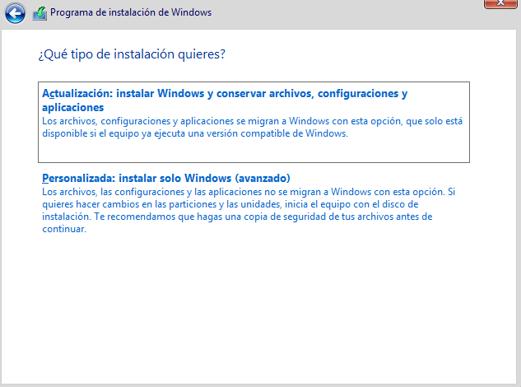

Posteriormente al seleccionar esta opción nos saldrá un menú para realizar las particiones de cada sistema. En dicho menú crearemos la partición de 20GB anteriormente indicada. Una vez la creemos nos dirá que Windows necesitará crear unas particiones especiales. Aceptamos y seleccionamos la 3ª Partición.

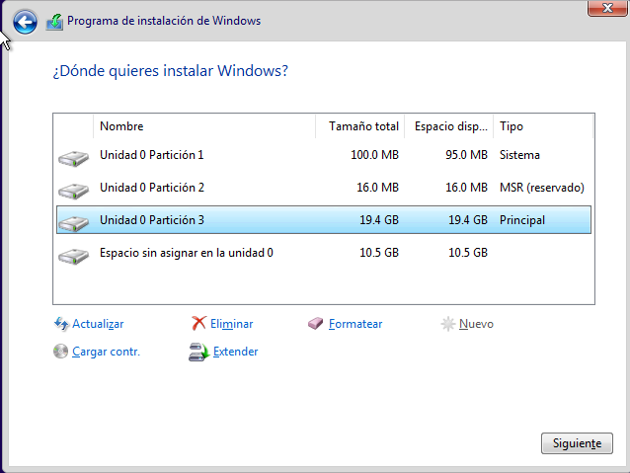

Una vez terminemos de instalar Windows, podremos ir al administrador de discos para verificar la instalación.

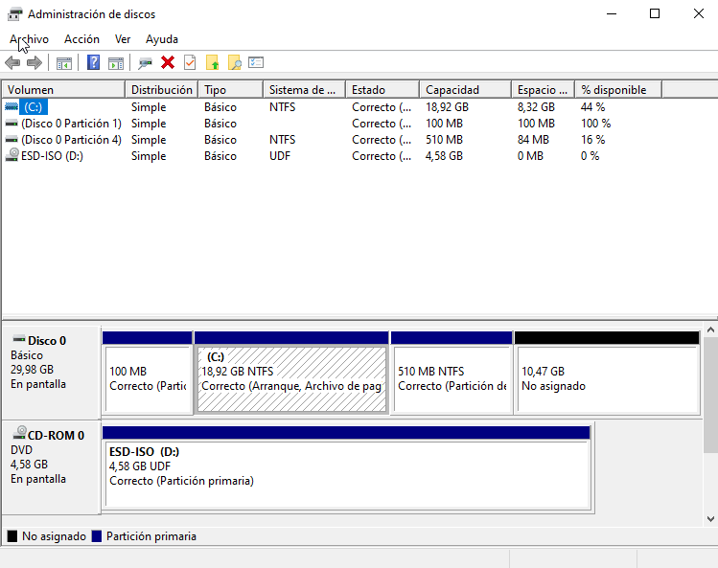

Una vez hayamos verificado la instalación instalaremos el CD de Linux. Importante que una vez apaguemos el equipo, cuando lo encendamos deberemos acceder a la BIOS para cambiar el arranque.

Deberemos hacer esto ya que al instalarlo por primera vez Windows accedió a través del CD y al reiniciar el equipo este se inicia por el Disco Duro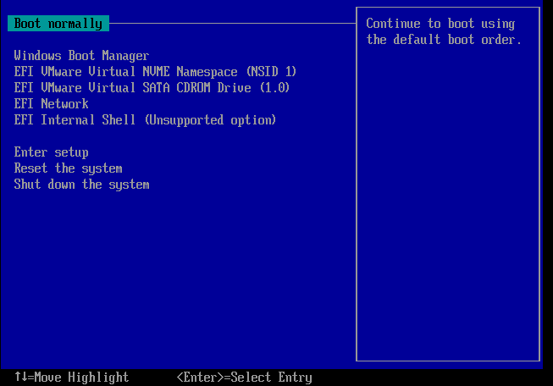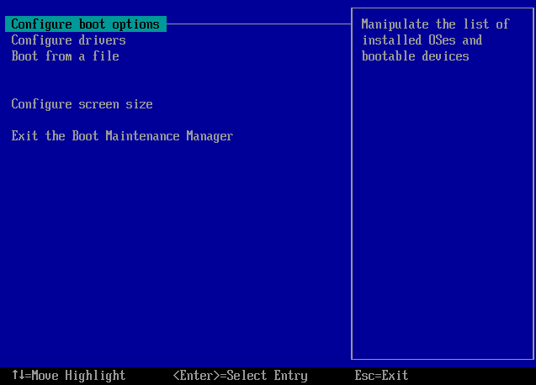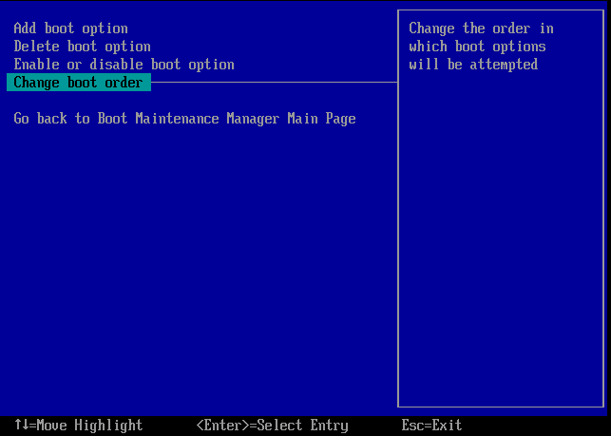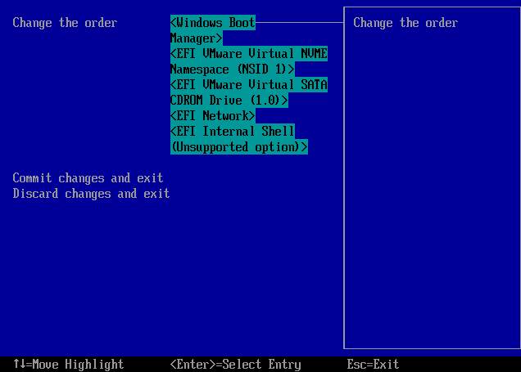

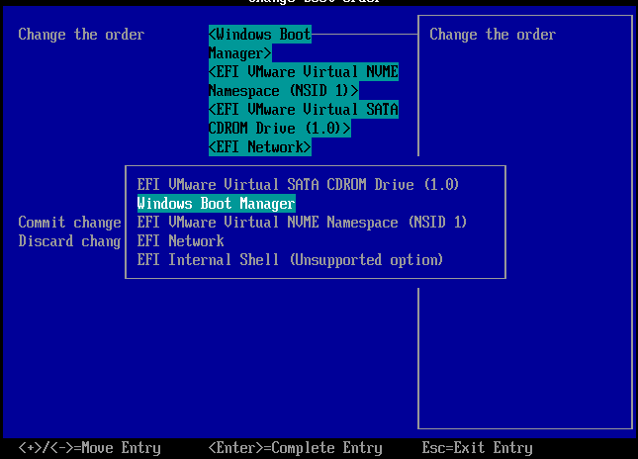

Vale me acabo de dar cuenta que en la primera captura de la BIOS podemos ejecutarlo desde el CD sin necesidad de cambiar el orden de inicio del sistema. Me atrevería a decir que si cambiamos todo lo anterior una vez reiniciemos habría que reestablecer el orden de nuevo.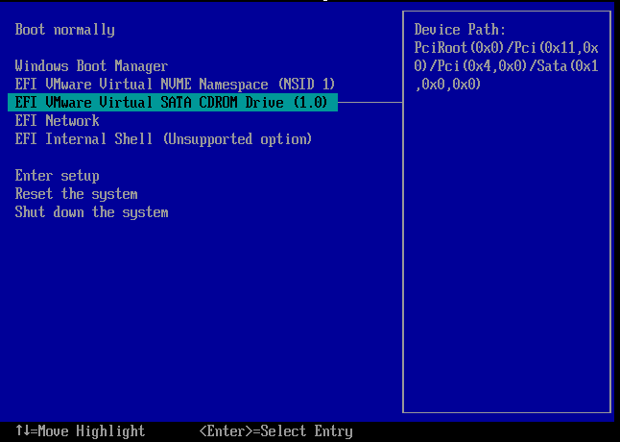

Una vez arranquemos desde CD nos aparecerá la siguiente pestaña y haremos click en instalar Ubuntu.

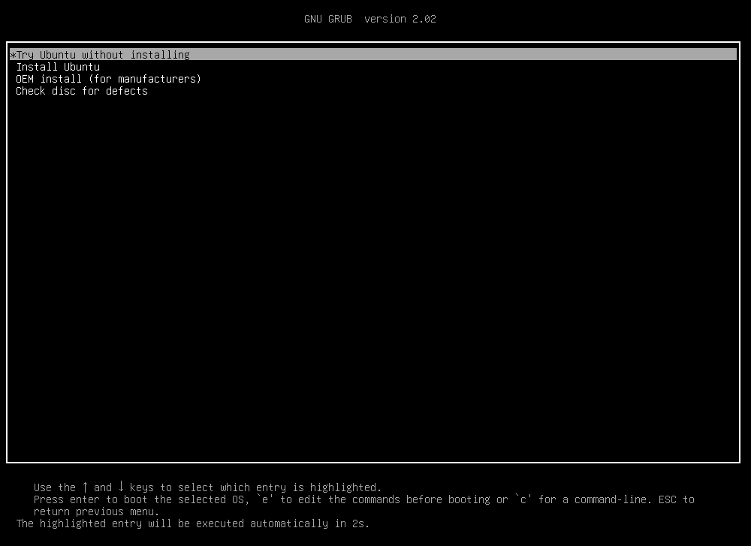

Si por algún problema le damos a “Probar Ubuntu” saber que podremos instalar el SO desde la versión de prueba.

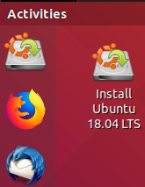

Una vez hayamos procedido con la instalación, nos saldrá la siguiente pestaña. Para no liarla deberemos seleccionar la primera opción ya que si usamos la segunda borraríamos toda la instalación hecha anteriormente. Si quisiéramos hacer particiones extendidas o gestionar de diferente manera los directorios raíz debemos usar la tercera opción.

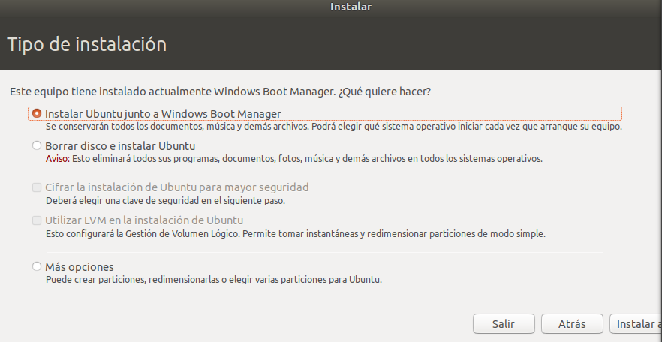

Vemos que nos da error y reiniciamos el equipo. Hacemos la misma operación.

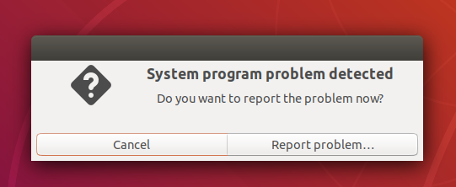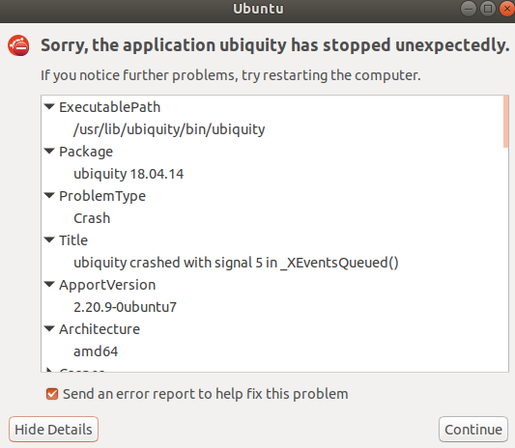

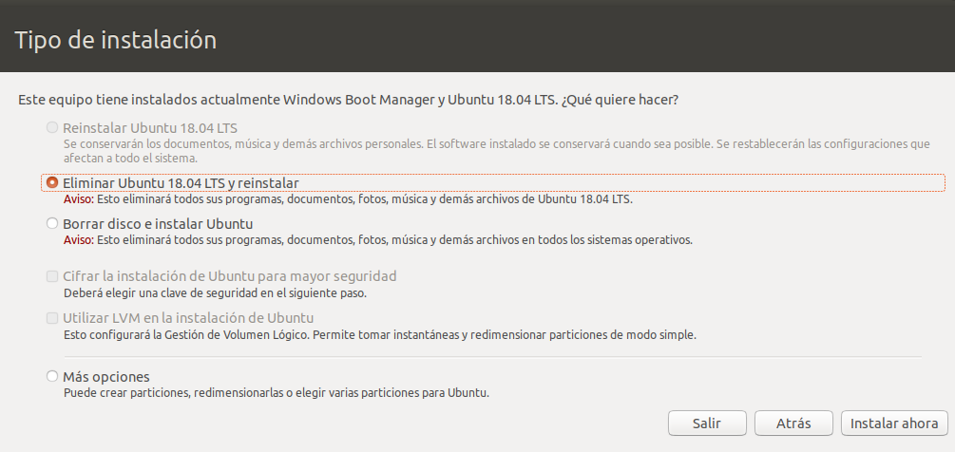

Ahora se instala correctamente y reiniciamos. Cuando reiniciemos quitaremos la ISO.

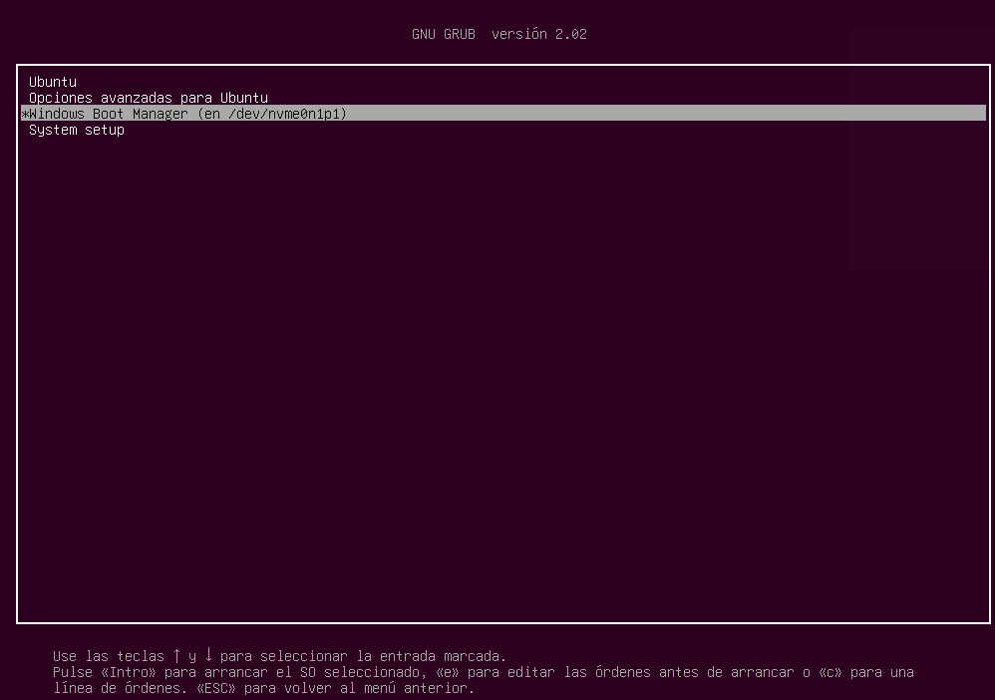

Una vez encendamos la máquina nos dará un menú con el SO a iniciar. En nuestro caso arrancaremos Windows 10 y veremos en el administrador de discos como Ubuntu le ha dado formato.

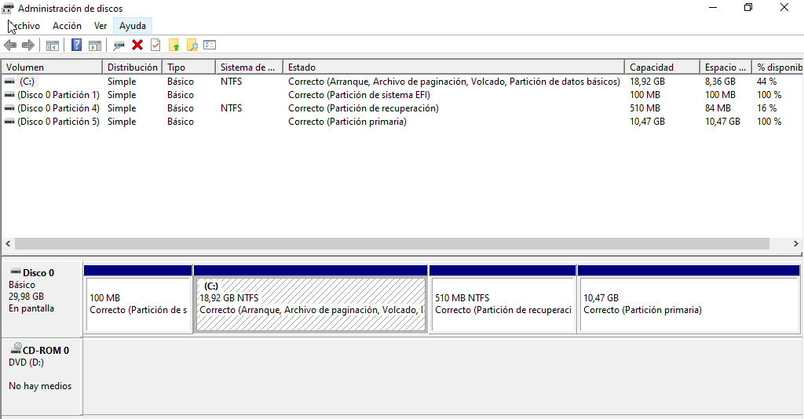

## Investigación

* ¿Por qué hay que instalar primero Windows y luego Ubuntu?¿Qué ocurre en el orden inverso?

La idea de esto es porque si lo instalamos al revés el cargador de arranque de Windows “se come” al de Ubuntu, lo elimina.

Hay veces que, tras una actualización de un sistema, el gestor de arranque se puede sobrescribir, y perderíamos la posibilidad de acceder a uno de los sistemas. [(Fuente)](https://www.softzone.es/windows-10/como-se-hace/ubuntu-windows-dual-boot/)

**Windows-Linux** se recomienda siempre instalar en primer lugar Windows, para que Linux, y su gestor de arranque, detecten directamente Windows ya que al revés, Windows no detecta el gestor de arranque de Linux y lo elimina [(Fuente)](https://www.softzone.es/windows-10/como-se-hace/instalar-windows-7-windows-10/)

# Consideraciones finales